学号 E21714049 专业 计算机科学与技术 姓名 梅世祺

实验日期 **2019.09.04**  教师签字 成绩

实验报告

【实验名称】 **掌握Java 的基本语法**

【实验目的】

1. ­学习 Java 一些基本的运算符的使用
2. 学习 Java 的基本语法
3. 用 Java 去 解决一些实际问题（求100以内素数等）

【实验原理】

1. 计算10!+9!+8!+…+2!+1!

基本思路：先创建一个 factorial 函数方法用来求某个具体数 n 的阶乘 n!，接着通过循环将从1到10所有数的阶乘累加起来。

1. 求 100 以内的素数。

基本思路：先创建一个 isPrime 函数用来判断一个数 n 是不是素数，要点如下：

1. 当这个数是 1 时，直接返回 false（不是素数）。
2. 当这个数 n 不是 1 时，把从 2 到 n-1 作为 n 的除数，如果有一个能除得尽，则不是素数（返回 false）；否则是素数。

【实验内容】

第一部分 阅读题

**阅读题1 基本输入输出练习**

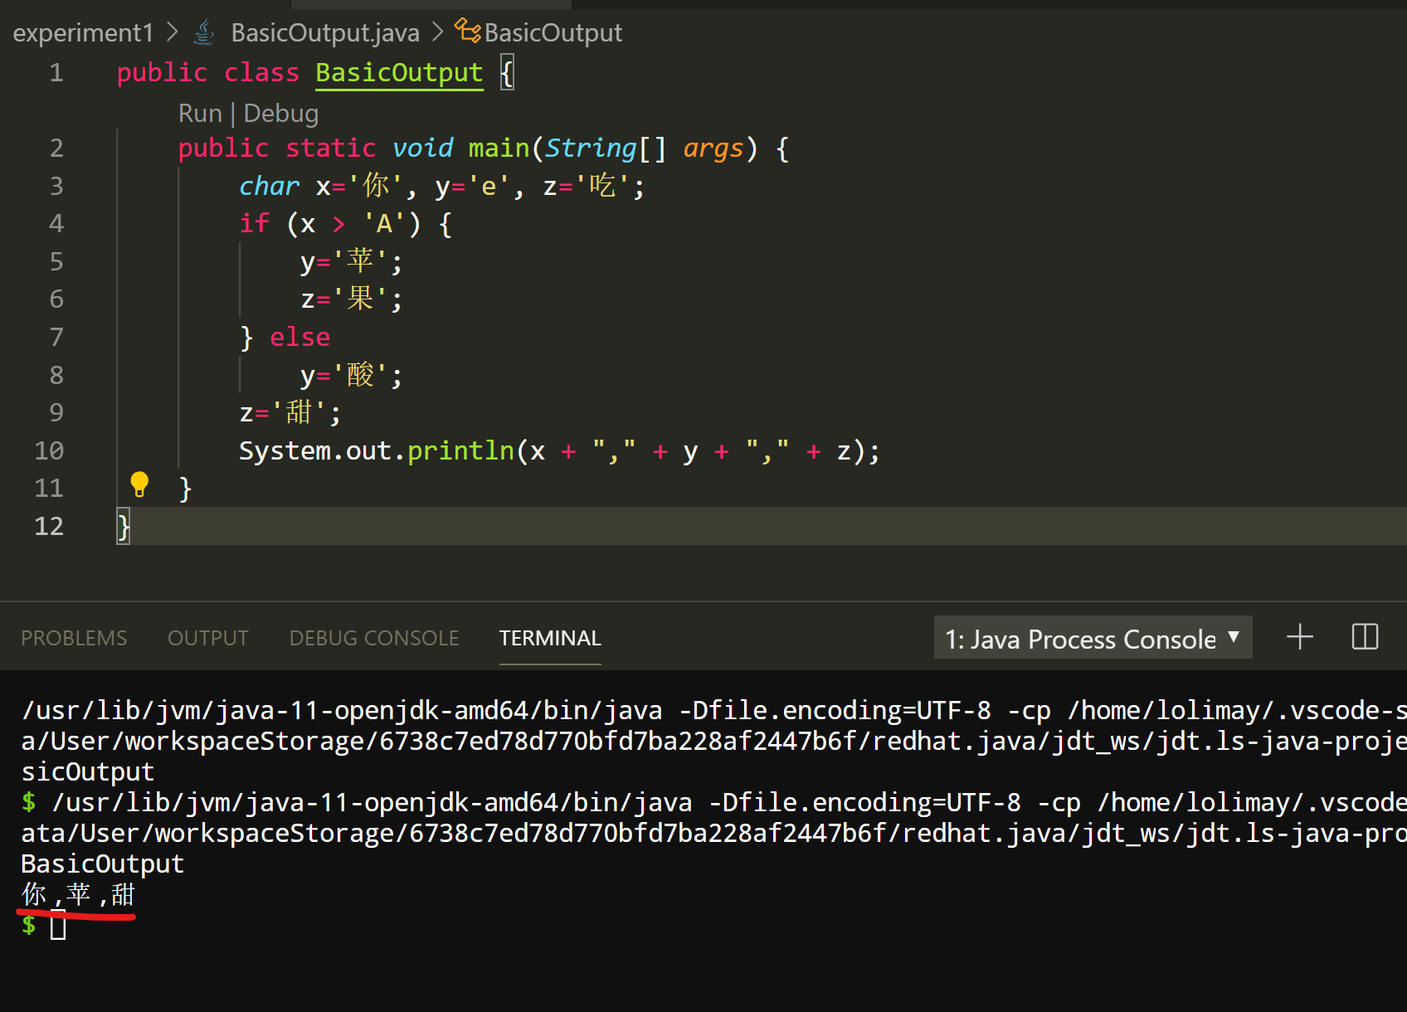

**输出结果：** 你，苹，甜

**阅读题2 switch-case 语句练习**

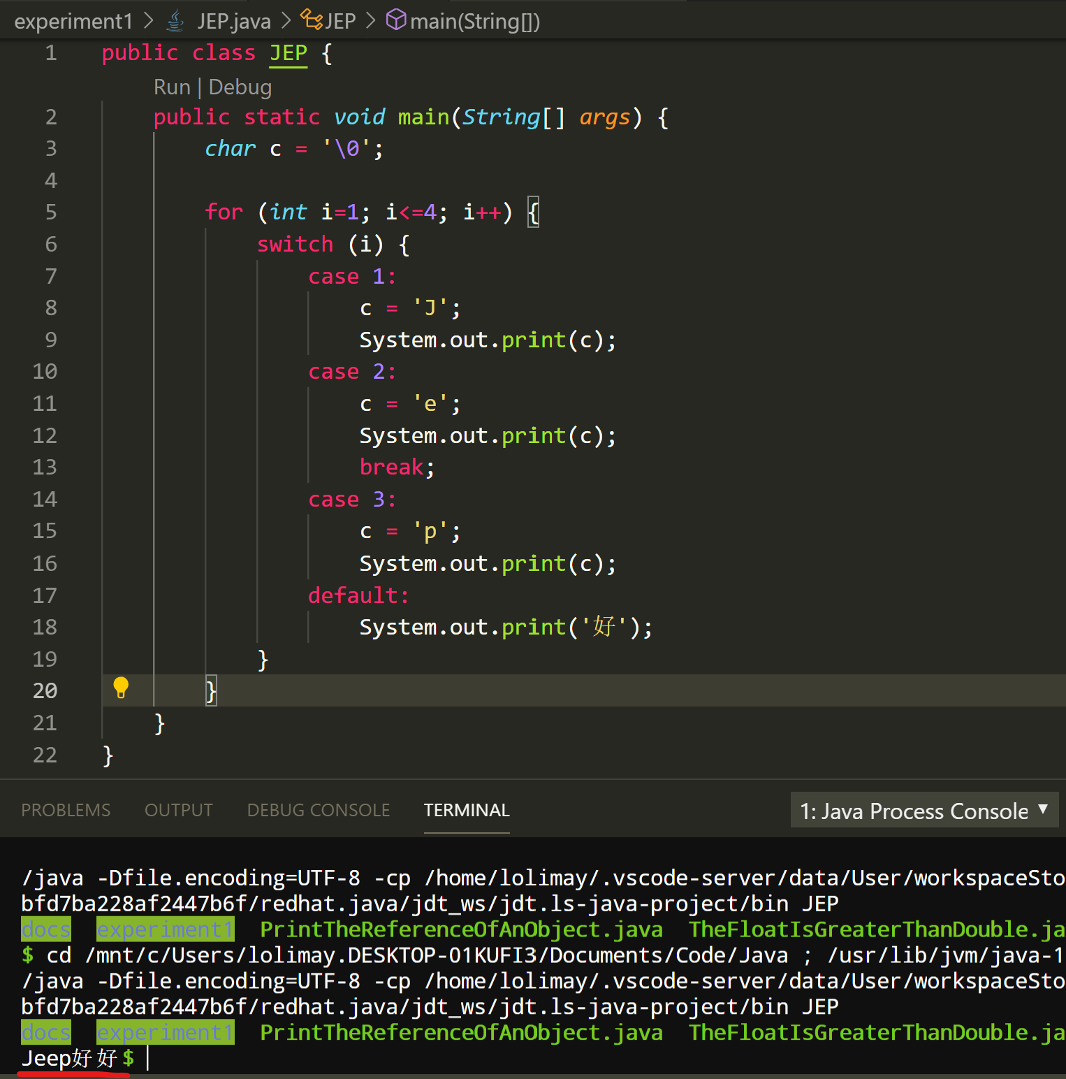

**输出结果：Jeep好好**

**阅读题3练习while循环**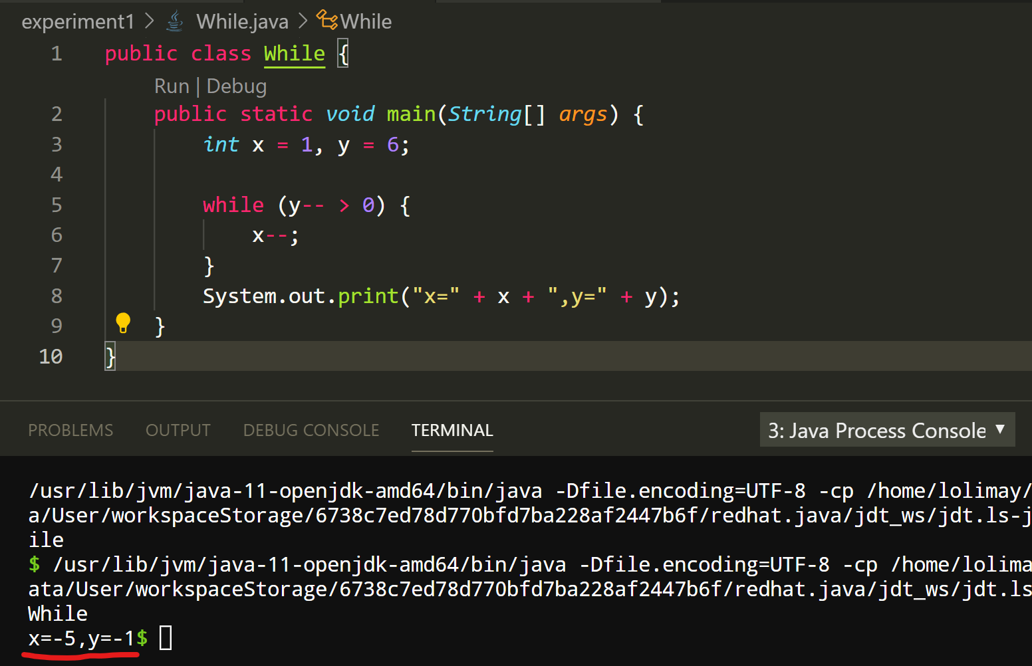

**输出结果：x=-5,y=-1**

第二部分 程序设计题

**程序设计题1 求10!+9!+…+2!+1!**

**个人解法思路介绍：**

先创建一个 factorial 函数方法用来求某个具体数 n 的阶乘 n!，接着通过循环将从1到10所有数的阶乘累加起来。

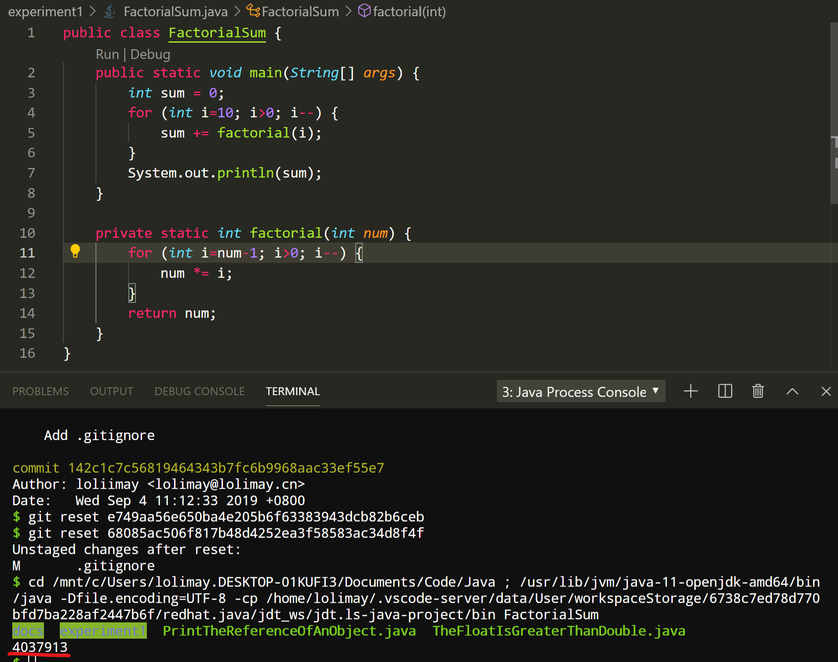

**输出结果：**4037913

**程序设计题2 求100以内的素数**

**个人解法思路介绍：**

先创建一个 isPrime 函数用来判断一个数 n 是不是素数，要点如下：

1. 当这个数是 1 时，直接返回 false（不是素数）。
2. 当这个数 n 不是 1 时，把从 2 到 n-1 作为 n 的除数，如果有一个能除得尽，则不是素数（返回 false）；否则是素数。

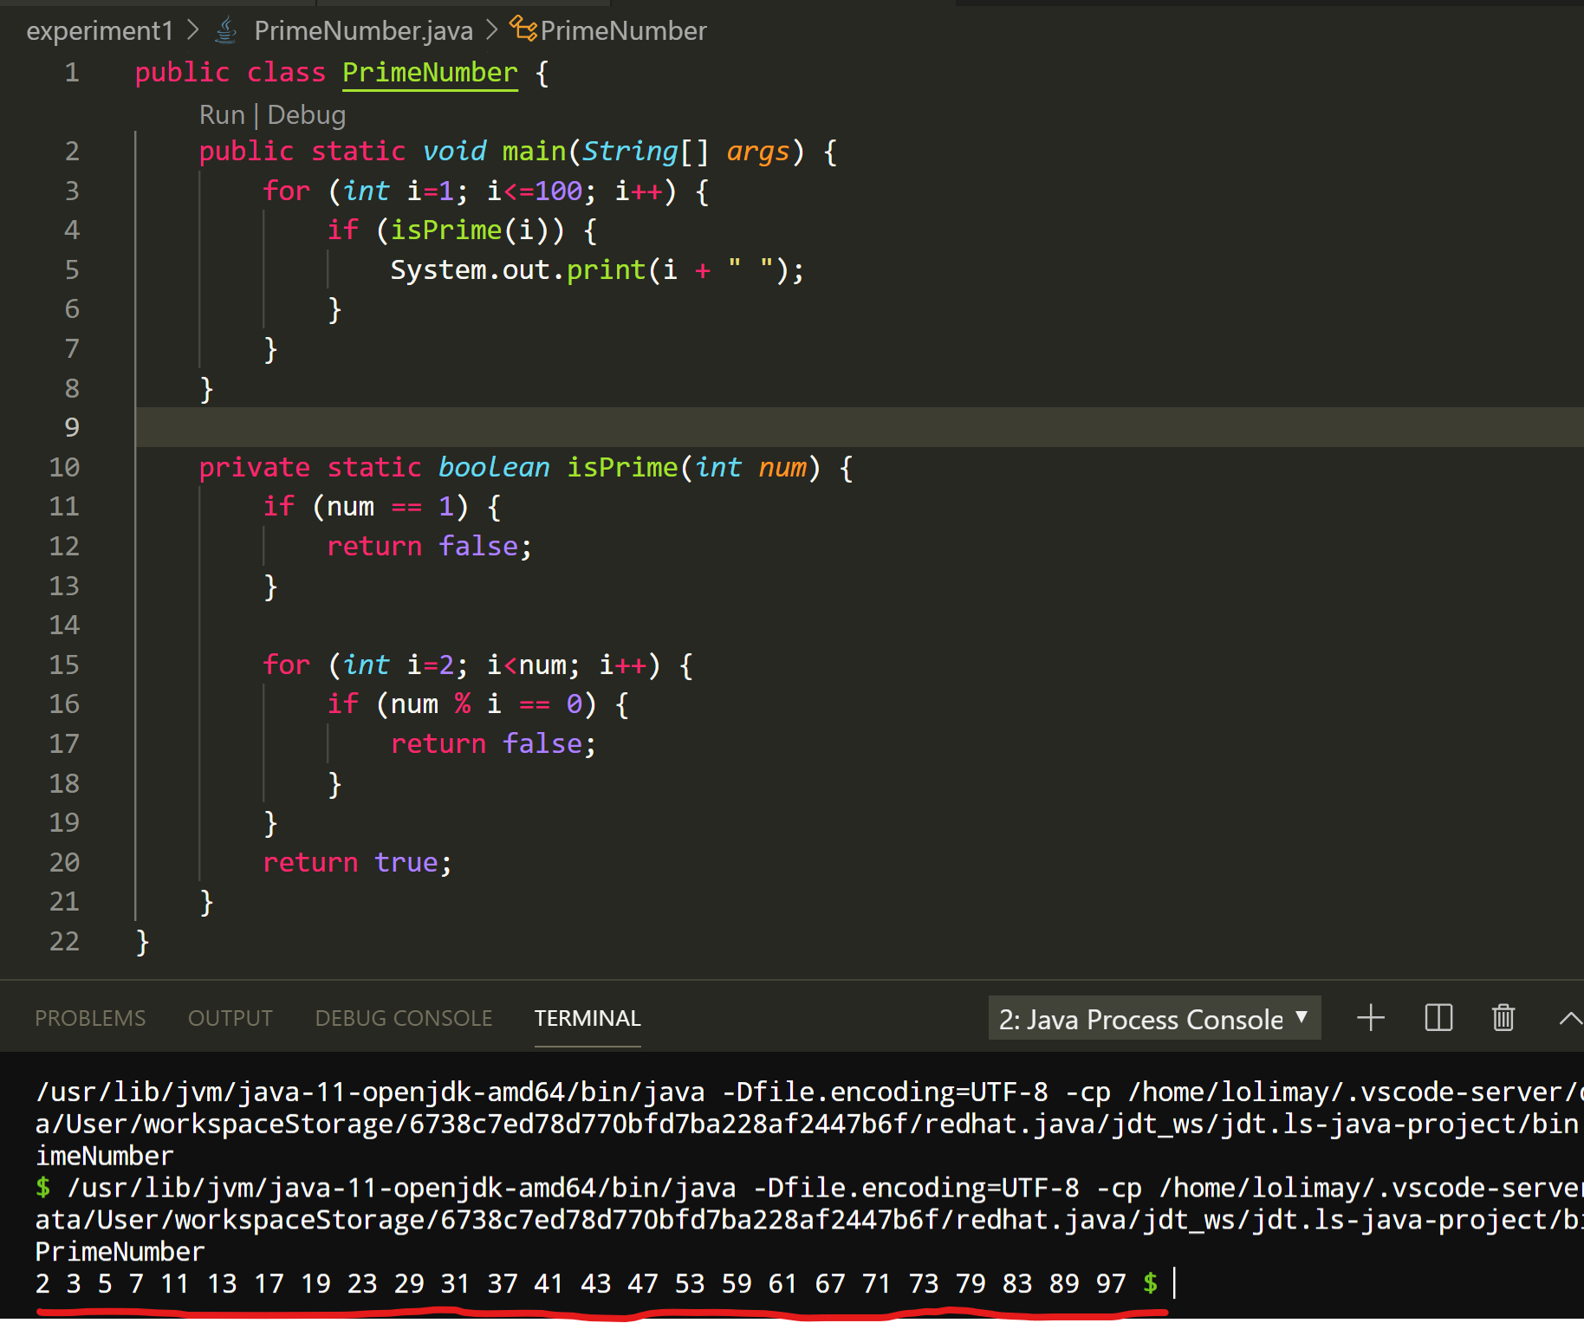

**输出结果：**2 3 5 7 11 13 17 19 23 29 31 37 41 43 47 53 59 61 67 71 73 79 83 89 97。

【小结或讨论】

1. 在 Java 中，万物皆对象，因此我们的 main 函数也要放在一个 public class 中，才能被编译执行，得到运行结果。
2. 课后认真练习了老师课上提到的 **float 类型的 0.4 要比 double 类型的 0.4 要大**：

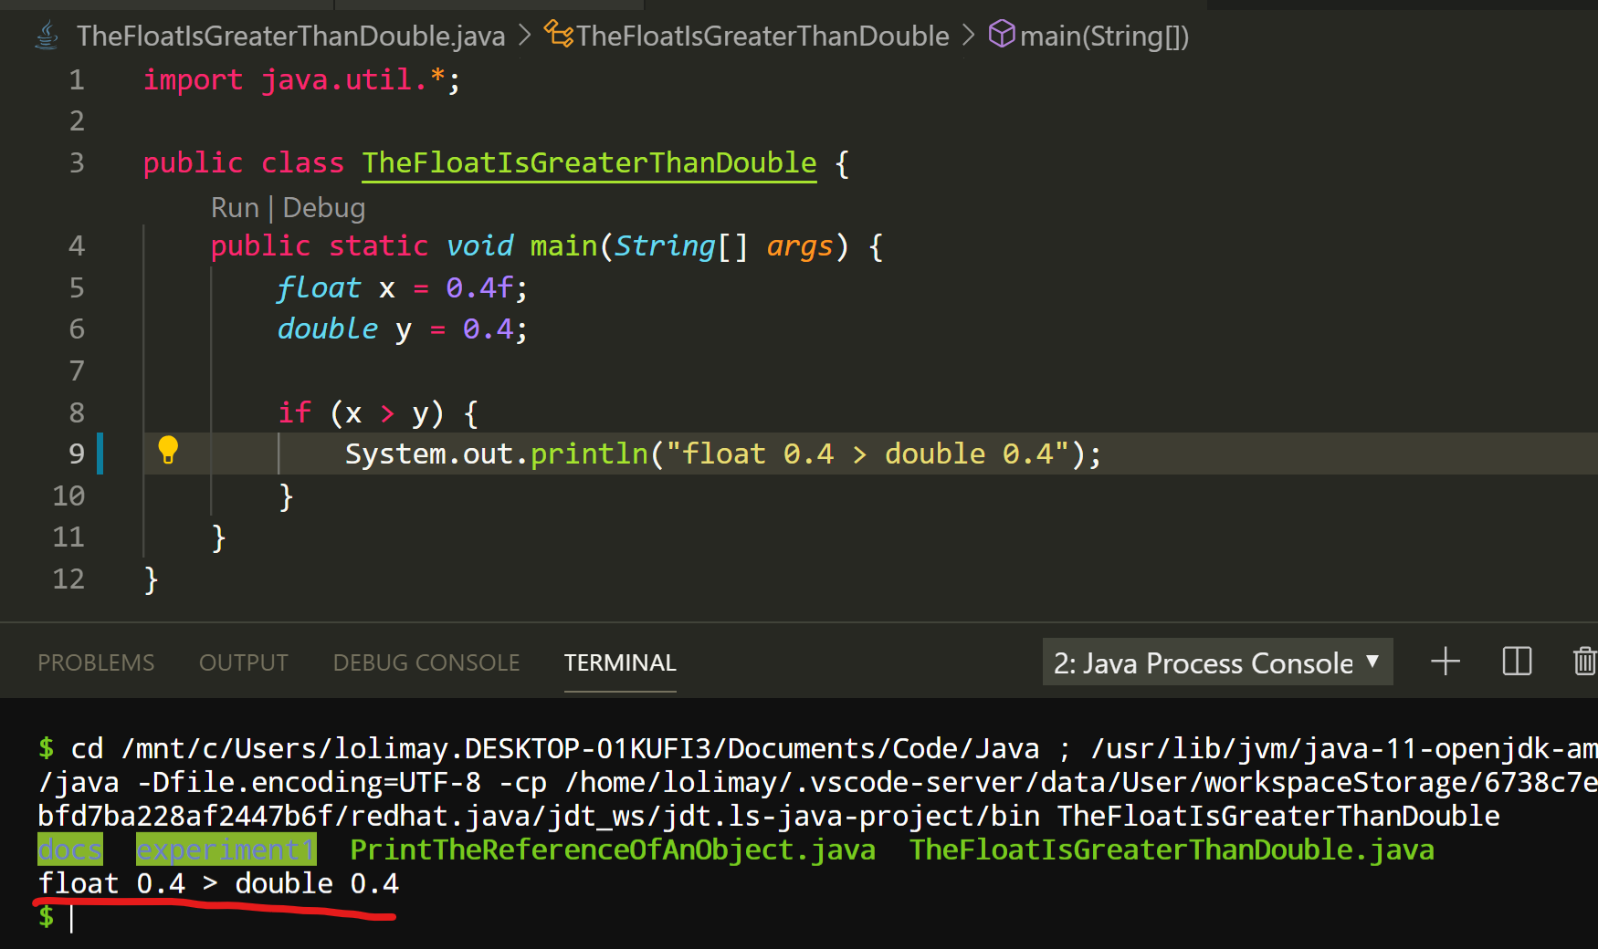以后自己敲 Java 代码的时候也要注意这个点！

1. 老师上课很认真，还提到了很多其它的关于 Java 的细节，比如通过下面这段代码可以打印出一个**数组的引用**：

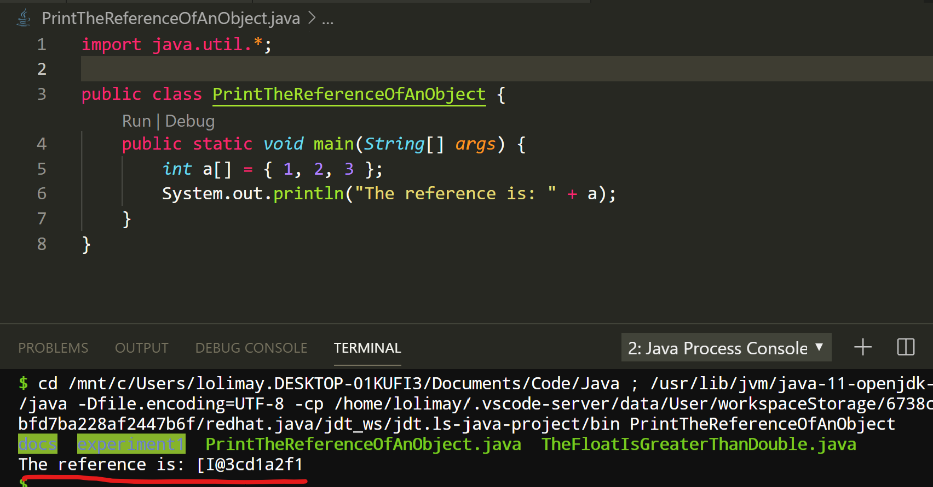

期待老师能在下节课为我们介绍更多 Java 与 C/C++ 不一样的且需要我们注意的细节！